What is weather? ¿Qué es el Tiempo?
How can we learn about the weather? ¿Qué podemos aprender sobre el Tiempo?

Investigation 1, Lesson 1.2

Time Estimate: 45 minute lesson with ongoing weather monitoring and chart

Materials:
- Weather station (or computer or newspaper)
- Journals
- Weather chart for students
- Optional: Weather chart for the classroom

Vocabulary ( English/Spanish):

weather/ tiempo
sunshine/ soleado
rain/ lluvia
clouds /nubes
winds/ viento
snow/nieve
floods/ inundación
lightning/ relámpagos
heat waves/olas de calor
snowstorms/ tormentas de nieve
blizzards/ tormenta de nieve
thunder/truenos
dust storms/ tormentas de polvo
rain/lluvia
rainbow/ arcoiris
tornado/tornado
hurricane/huracán
precipitation/precipitación
hail/granizo
drought /sequia
fog/niebla

Meteorologist tools/ Instrumentos usados por los Metereólogos:
thermometer/termómetro
anemometer/anemómetro
barometer/barómetro
weather vane/ veleta de viento

Links to NGSS and CCSS:
- NGSS
  - 3-ESS2-1. Represent data in tables and graphical displays to describe typical weather conditions expected during a particular season.
  - 3-ESS2-2. Obtain and combine information to describe climates in different regions of the world.
- ELA
  - RI.3.1 Ask and answer questions to demonstrate understanding of a text, referring explicitly to the text as the basis for the answers. (3-ESS2-2)
  - RI.3.9 Compare and contrast the most important points and key details presented in two texts on the same topic. (3-ESS2-2)
  - W.3.8 Recall information from experiences or gather information from print and digital sources; take brief notes on sources and sort evidence into provided categories. (3-ESS2-2)
- Math
  - MP.2 Reason abstractly and quantitatively. (3-ESS2-1)
  - MP.4 Model with mathematics. (3-ESS2-1)
  - MP.5 Use appropriate tools strategically. (3-ESS2-1)

Point of Engagement:
- The Hook: KWL chart of what students know about weather and climate
- Focus Question: What is our local weather?/ ¿Cuál es el Tiempo en tu ciudad?
- Data Collection/ Recolección de datos: Students will be collecting weather in each season: Summer, Fall, Winter, and Spring. Los estudiantes recogerán datos sobre el Tiempo en cada estación: Verano, Otoño, Invierno y Primavera.

Investigation:
Use a KWL chart to find out what the students know about our local weather, hopefully students will be able to come up with most of the vocabulary. (Circle any important vocabulary that comes up.)

Review with students what is Weather?
Weather is the condition of the environment at any time- such as the temperature, cloud cover, fog conditions, air pressure, humidity, and precipitation. Today the weather might be sunny with a clear sky and tomorrow there might be clouds and rain.
El Tiempo es la condición del ambiente en cualquier momento, tal como la temperatura, cobertura de nubes, presión de aire y precipitación. Hoy el Tiempo podrá ser soleado con cielos sin nubes y mañana puede que haya nubes y lluvia.

What is climate?/ ¿Qué es el Clima?
Climate is a long term pattern of the weather conditions. It is the average pattern of the weather conditions taken over a period of time, say 30 years, for a particular region.
El Clima es el patrón de las condiciones del Tiempo a través de muchos años. Es el patrón promedio de las condiciones del Tiempo tomadas por un largo período de tiempo, por ejemplo 30 años, en una región particular.

Difference between Weather and Climate/ Diferencia entre Tiempo y Clima
The weather of a particular region keeps changing everyday depending on temperature, rainfall and wind conditions but the climate would show the long term behavior of the weather in that region. So, weather is similar to your mood on a day and climate is like your overall personality. Remember when we were pulling bead out of the bags in the last class? each bead represented the weather, but the most common color of bead represented the climate.
El Tiempo en una región particular cambia todos los días dependiendo de la Temperatura, la precipitación y condiciones del viento, pero el Clima mostrará el comportamiento a largo plazo del Tiempo en una región. Entonces el Tiempo es similar a tus emociones en un día mientras que el Clima es tu personalidad en general. ¿Recuerdan cuando sacábamos cuentas de la bolsa en nuestra última clase? Cada cuenta representa el Tiempo, pero el color más frecuente de cuenta representa el Clima.
In notebook. En los cuadernos de ciencia.
- Have students write the Focus Question. Escriban la Pregunta de Enfoque
- Have students write the definition for both climate and weather. Escriban la definición de Clima y Tiempo.
- Discuss meteorologists.
2. Introduce tools of a meteorologist: Thermometers which measure air temperature, anemometers which gauge wind speeds, and barometers which provide information on air pressure.
3. Introduce students to the weather Station and how to read it. If this is not available you can use Weatherbug.com, a thermometer or the local newspaper.

Part II
Who studies the weather and what tools do they use? ¿Quiénes estudian el Tiempo y cuáles son los instrumentos que usan?

- Discuss meteorologists. Hable sobre los metereólogos.

2. Introduce tools of a meteorologist:thermometers which measure air temperature, anemometers which gauge wind speeds, and barometers which provide information on air pressure. Introduzca los instrumentos de los meteorólogos: Los termómetros miden la Temperatura, los anemómetros miden la velocidad del viento, los barómetros dan información sobre la presión del aire.

3. Introduce students to the weather Station and how to read it. If this is not available you can use Weatherbug.com, a thermometer or the local newspaper. Introduzca la Estación Meteorológica a los estudiantes y cómo se hacen las lecturas. Si no tiene una en la escuela, use Weatherbug.com, un termómetro o el diario local.

4. Go outside and place/visit weather station or thermometers.

5. Take measurement of weather at the same time each day. Continue to take weather measurement for a week (or more). Tome mediciones del Tiempo a la misma hora cada día, continúe por una semana o más.

6. After each week of measurement have the student’s answer the focus question of what kind of weather have we had? How does this compare to the climate in our region? Is this weather expected?
Ideally, Pick a week during each season throughout the school year to take measurements. ¿Qué tipo de Tiempo hemos tenido? ¿Cómo se compara esto con el Clima en nuestra región? ¿Es este Tiempo algo esperado? Idealmente, elija una semana en cada estación del año durante todo el año académico para tomar mediciones.

Optional ELA Activity

- ELA activity- read narrative as a class or closed reading. Have students recall a time when they were frightened during a storm. You can use the observation activity sheet to help them describe the storm. Recuerden alguna vez en que han sentido miedo o preocupación durante una tormenta.
- Meaning Making circle. Discuss what students are observing thus far. What kind of weather do we have in summer? ¿Qué tipo de Tiempo tenemos durante el verano?
- Graph week long weather on chart. Graficar el Tiempo durante toda una semana en papel para graficar.
- What is their forecast for fall? ¿Qué predicen será el Tiempo durante el otoño?
- Read as a class or closed reading

NARRATIVA “Hablando desde la Experiencia”
Por Judy Barden y Bianca Barquin

Le ayude a mi padre a cubrir con madera todas las ventanas en nuestra casa. Nunca lo había visto tan preocupado. El viento había comenzado a soplar fuerte y podía escuchar el ruido por afuera de las ventanas tapadas. Papá corrió por una última vez afuera tratando de encontrar a Gracie, que se había escapado esa mañana. Corrí afuera tratando de ayudar a mi papá y no pude creer lo que veía. El cielo, como se podía ver estaba lleno de nuebes oscuras y temerosas. Estaba tan oscuro que parecía el medio de la noche aunque solo era la hora del almuerzo. Apenas podía ver a través de la columna de agua cayendo torrencialmente alrededor nuestro. El viento había arrancado nuestro gigante roble por sus raíces y tirado sobre los postes de electricidad. Chispas brillantes iluminaban en la oscuridad. Al principio pensé que eran relámpagos, pero luego me di cuenta que las chispas volaban del colgado poste de electricidad. Sabía también que no era seguro estar afuera. No quería regresar a la casa sin papá y Gracie.
En la oscuridad, podía con esfuerzo ver la silueta de nuestro galpón, pero la línea del techo no se veía como tampoco nuestros vecinos. Sentía que el furioso viento me llevaría con el y estaba por regresar a la casa cuando Gracie paso a mi lado desbocada. Mi papá estaba justo detrás de ella, me recogió en sus brazos llevándome adentro de la casa, golpeando y atornillando la puerta luego de entrar. ¡Nunca olvidaré ese día fatal! Tenía 8 años de edad y con mi familia habíamos sobrevivido el huracán de Categoría 5, pero nuestro barrio no. A partir de ese día quise aprender todo lo posible sobre Tiempos extremos, en particular huracanes. Quería enseñarles a mi familia y comunidad como mantenerse seguros ante la llegada de un huracán.
¿Sabían que los huracanes son poderosas tormentas con forma de remolinos que dirigen lluvias y vientos que alcanzan 186 millas por hora? Los huracanes se forman solamente por encima de mares tropicales. Las condiciones de calor y humedad son extremas donde los huracanes se forman. Como la presión baja rápidamente, se forman fuertes vientos de superficie mientras el aire es empujado hacia el centro. En el centro, el aire se mueve con velocidad y en espiral hacia arriba. Masivas cantidades de vapor de agua en el aire ascendente condensan y forman inmensas nubes Cumulonimbos. Cuando el vapor de agua se condensa, se forman vastas cantidades de calor. Esta energía hace que el aire se eleve con más rapidez y también aumenta la velocidad del aire de superficie. Son una de las tormentas más destructivas entre las tormentas extremas de la naturaleza. Y para mi, los huracanes también son las tormentas más fascinantes. He sido invitada a escuelas, reuniones de clubes de padres, bibliotecas y foros en la comunidad para enseñar sobre seguridad frente a huracanes. ¿ Sabían que es necesario cubrir todas las ventanas con paneles de madera o persianas? Recuerden que cinta adhesiva no evitará que una ventana se rompa. Lo mejor es permanecer adentro y lejos de las ventanas, aunque hayan sido cubiertas con madera. Ustedes y su familia deben conocer su ruta de evacuación y estar preparados para seguirla en el caso que se de la orden de evacuar. Luego que la tormenta haya pasado, salgan solamente si es necesario. Si necesitan salir, es muy importante que miren, con mucho cuidado por áreas inundadas, cables caídos y escombros dispersos.
Como meteorólogo, esto es parte del trabajo que hago. También hago el pronóstico del Tiempo para nuestra estación de televisión local. Aunque parezca especial el ser visto en televisión, yo sé que visitar grupos y hablar sobre seguridad es igualmente importante como pronosticar el Tiempo.

Observation Activity
What do you see?  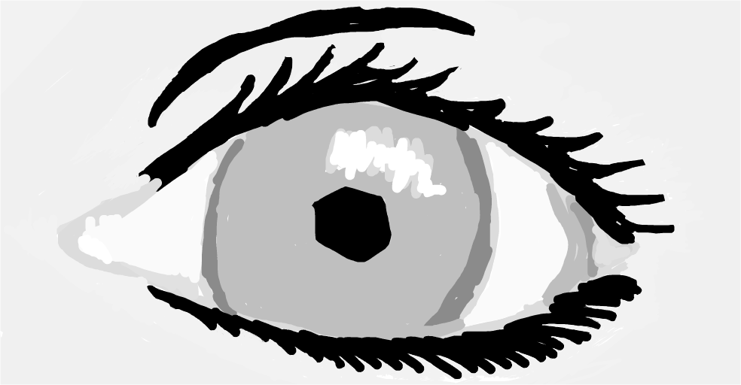 | 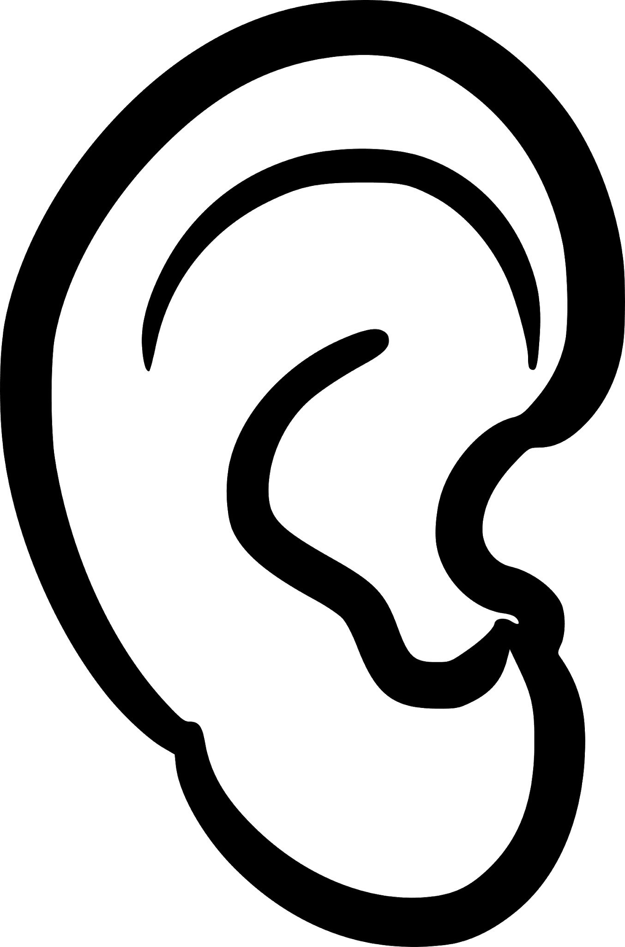  What do you hear?
What do you smell? | What do you feel?  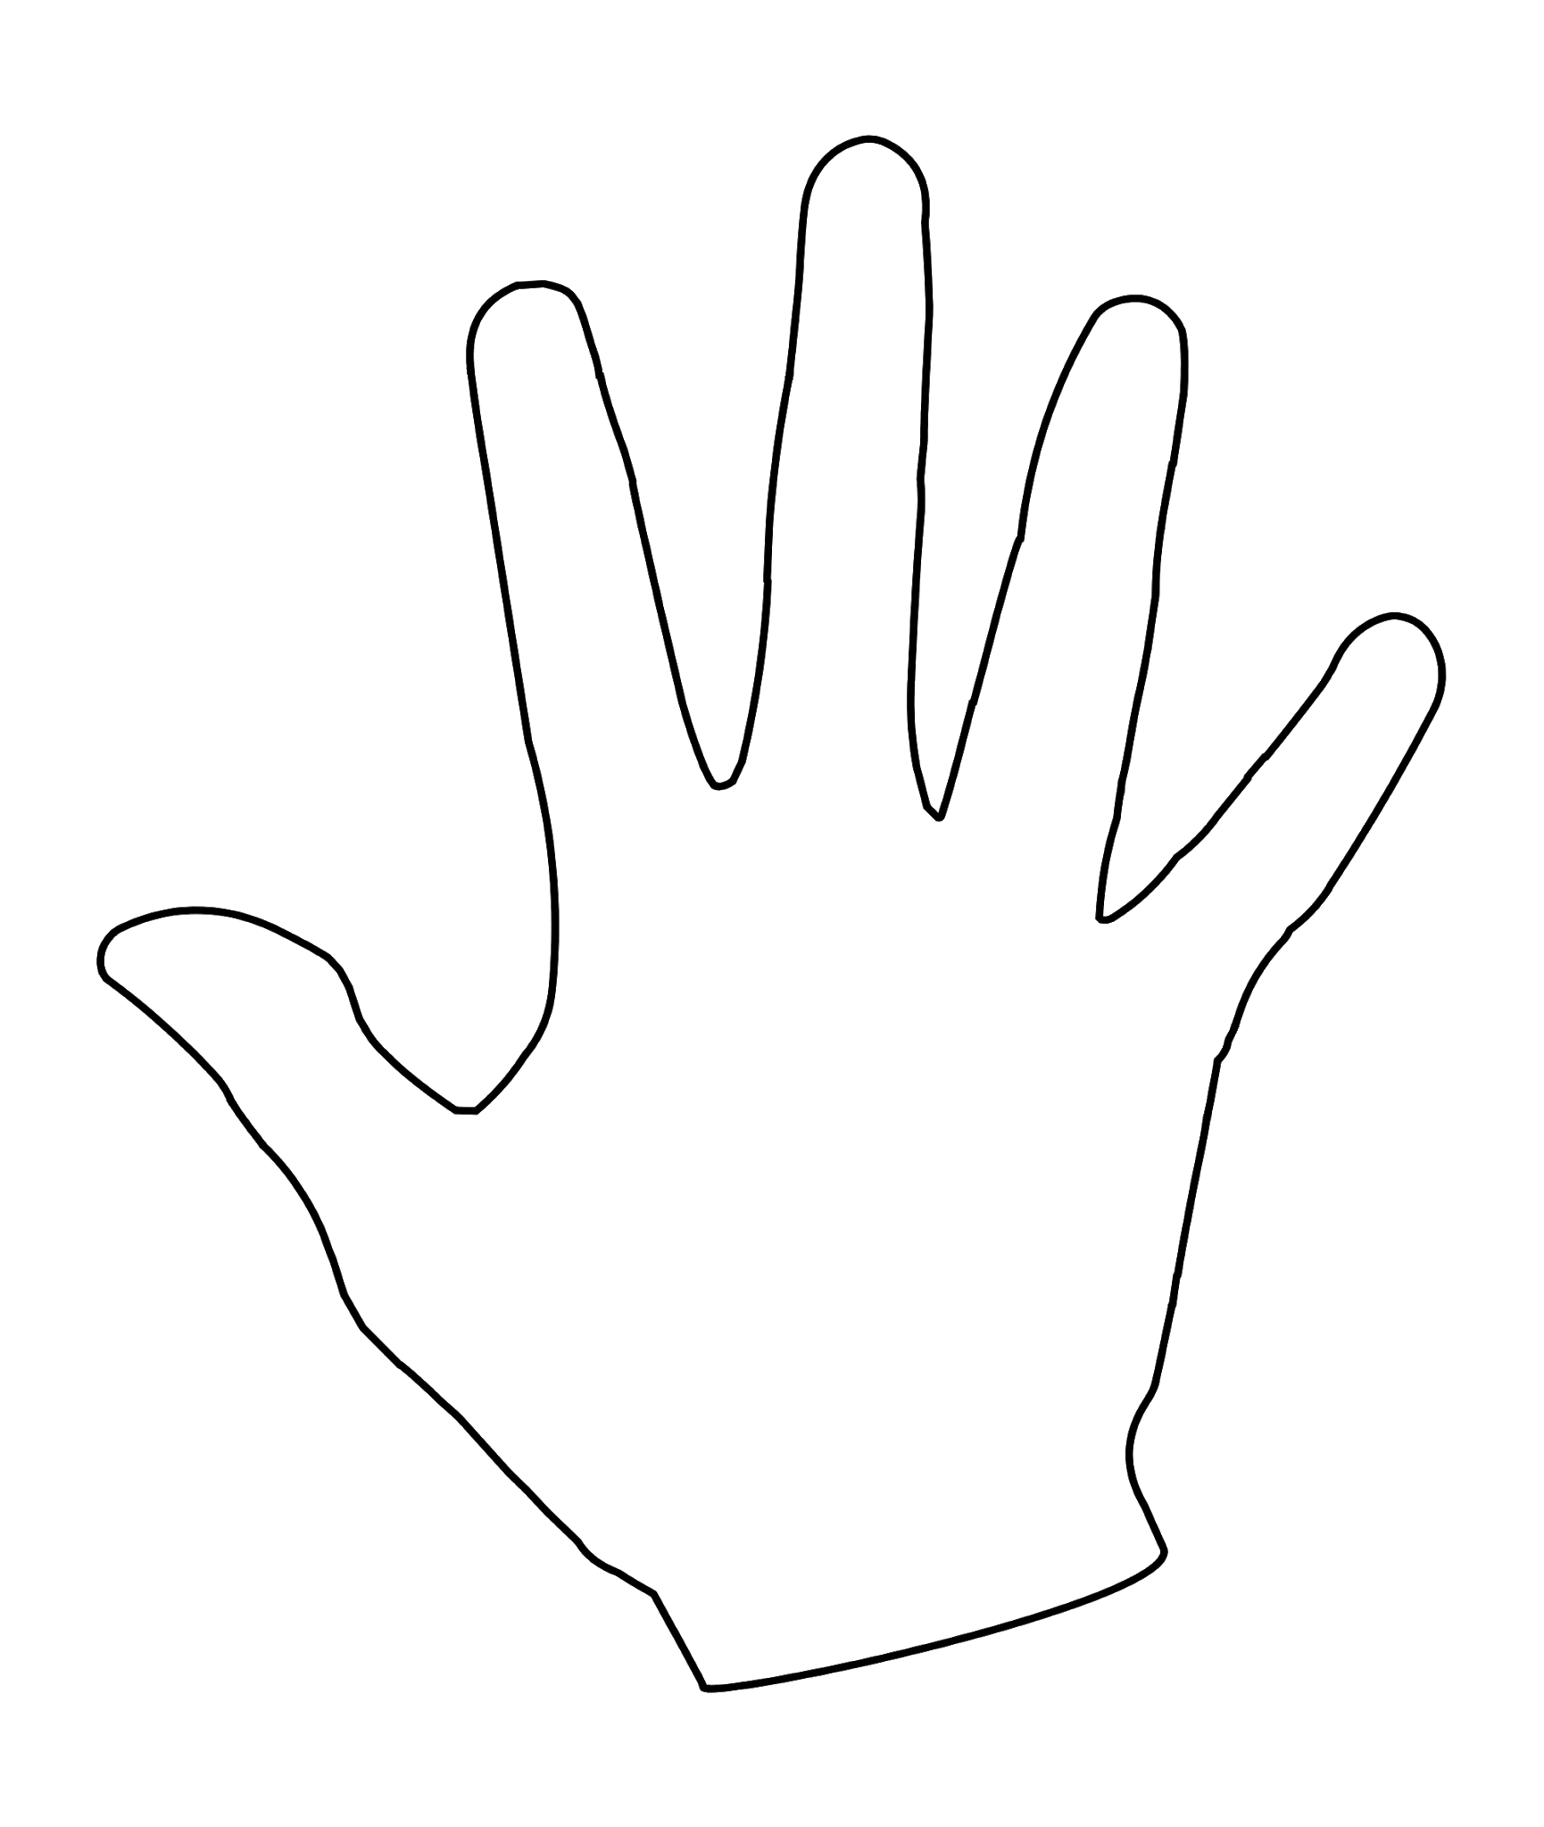

Chart the Weather Activity

Monday  Low  High  Air Pressure  Wind speed & direction | Tuesday  Low  High  Air Pressure  Wind speed & direction | Wednesday  Low  High  Air Pressure  Wind speed & direction | Thursday  Low  High  Air Pressure  Wind speed & direction | Friday  Low  High  Air Pressure  Wind speed & direction

Actividad de Observación
¿Qué observas? | ¿Qué escuchas?
¿Qué hueles? | ¿Qué sientes al tocar?

Actividad de observación del Tiempo

Lunes  T baja  T Alta  Presion del Aire  Velocidad y dirección del viento | Martes  T baja  T Alta  Presion del Aire  Velocidad y dirección del viento | Miércoles  T baja  T Alta  Presion del Aire  Velocidad y dirección del viento | Jueves  T baja  T Alta  Presion del Aire  Velocidad y dirección del viento | Viernes  T baja  T Alta  Presion del Aire  Velocidad y dirección del viento

DIAGRAMA DE BARRAS

